紫外光刻机
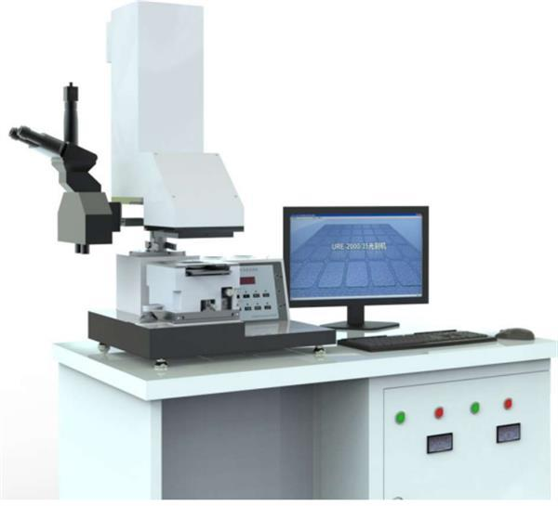
主要功能及用途：
URE-2000/35型紫外光刻机，集新颖性、可靠性、实用性为一体，采用三柔性支点实现高精度自动调平；真空接触自动曝光；样片升降、调平、接触、曝光、复位实现自动化控制；采用积木错位蝇眼透镜实现高均匀照明；可连续设定分离间隙，采用19英寸（1英寸=25.4毫米）大屏幕液晶显示，对准过程方便直观。
主要技术指标：
曝光面积：4 英寸
曝光波长：365nm
分辨力：0.8μm
对准精度：±0. 8μm
掩模样片整体运动范围：X：15mm;Y:15mm
掩模尺寸：2.5 英寸、3 英寸、4 英寸、5 英寸
样片尺寸：直径 ±10mm-- ±100mm(各种不规则片) 厚度 0.1mm--5mm(可扩展为 15mm)
曝光方式：定时（倒计时方式）和定剂量18
具备真空接触曝光、硬接触曝光、压力接触曝光，以及接近式曝光四种功能
照明不均匀性： 3%（±100mm 范围）
双目双视场对准显微镜：既可通过目镜目视对准，也可通过 CCD+显示器对准，光学合像，光学最大倍数 400 倍，光学+电子放大 800 倍。
主要特点：
- 适合工厂（效率高，操作简单，自动化程度高）和高校教学科研（可靠性好，演示方便）采用自动找平。
- 具备真空接触曝光、硬接触曝、压力接触曝以及接近式曝光四种功能，自动分离对准间隙和曝光间隙。
- 采用 350W 进口（德国）直流汞灯，可调节光的能量密度。
- 设备外形美观精制，性能非常可靠，自动化程度很高，操作十分方便。
联系人：林鹏程
15622716798

